
MÚSICA
CURRÍCULO 9° ANO - 2026

OBJETIVOS GERAIS DO PROGRAMA
O componente curricular de Música nos oitavos e nonos anos da Escola Lourenço Castanho tem como propósito ampliar a escuta, a expressão e a compreensão musical dos estudantes, fortalecendo sua sensibilidade estética e sua capacidade de interpretar o mundo por meio da arte. Nesse momento dos Anos Finais do Ensino Fundamental, a música atua como meio de integração entre razão e emoção, promovendo o pensamento crítico, a colaboração e o autoconhecimento. O curso propõe o estudo da linguagem musical em suas dimensões práticas e teóricas ritmo, melodia, harmonia, forma e timbre , articulando-as à criação, à performance e à apreciação consciente de diferentes estilos e contextos culturais.
Ao longo do curso, os alunos desenvolvem competências específicas como a escuta atenta e analítica, a leitura e escrita musical básica, a execução instrumental e vocal em grupo, a capacidade de criar pequenas composições ou arranjos, e a capacidade de editar músicas, programas de rádio e podcast utilizando aplicativos pertinentes. Essas experiências fortalecem habilidades motoras finas, senso rítmico, coordenação e atenção compartilhada, além de favorecerem a autonomia e a responsabilidade individual dentro do coletivo. O trabalho em conjunto estimula a cooperação, a empatia e o respeito às diferenças, preparando o estudante para atuar em ambientes colaborativos e diversos.
Além das competências técnicas, o curso também busca desenvolver a sensibilidade artística e a reflexão sobre o papel da música na sociedade. Os alunos aprendem a relacionar a produção musical com seu contexto histórico e cultural, reconhecendo a diversidade de expressões sonoras e compreendendo a música como linguagem que comunica ideias, valores e identidades. Essa compreensão amplia o repertório cultural dos estudantes e contribui para a formação de ouvintes críticos, capazes de valorizar tanto a produção artística própria quanto a dos outros.
Ao final do 9º ano, saberemos que o programa alcançou seus objetivos quando o estudante for capaz de interpretar, criar e apreciar música com consciência técnica e expressiva; quando demonstrar autonomia para participar de práticas musicais em grupo com responsabilidade e escuta ativa; e quando for capaz de reconhecer a música como parte significativa de sua formação pessoal e cultural. Um aluno que conclui esse percurso saberá identificar elementos musicais em diferentes gêneros, compreender seus sentidos estéticos e sociais e utilizar a música como meio de expressão e comunicação competências que resultam diretamente da estrutura e intencionalidade do currículo proposto.

OBJETIVOS DE APRENDIZAGEM POR BIMESTRE

1° Bimestre - Tropicália e a Inovação Musical
Apresentação: O movimento tropicalista como ruptura estética e sua fusão de elementos nacionais e estrangeiros.
Objetivo: Analisar canções tropicalistas e criar um arranjo ou performance que incorpore a ideia de "antropofagia cultural".
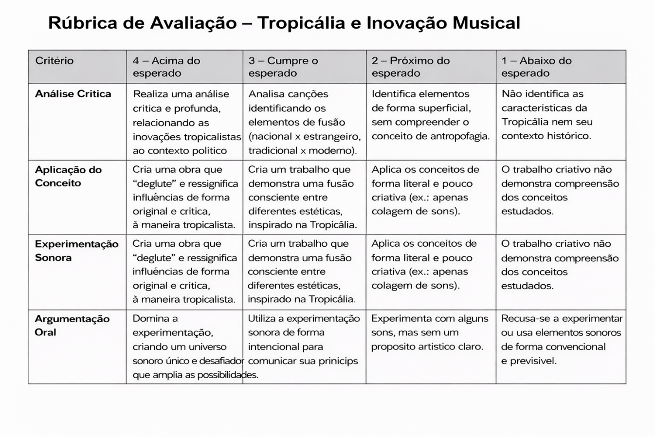
2° Bimestre - A Batida do Hip-Hop Brasileiro
Apresentação: A cultura Hip-Hop nacional, suas particularidades e seu papel como voz periférica.
Objetivo: Compreender os 4 elementos do Hip-Hop e compor uma letra de rap ou criar uma base beatbox que aborde uma questão social.
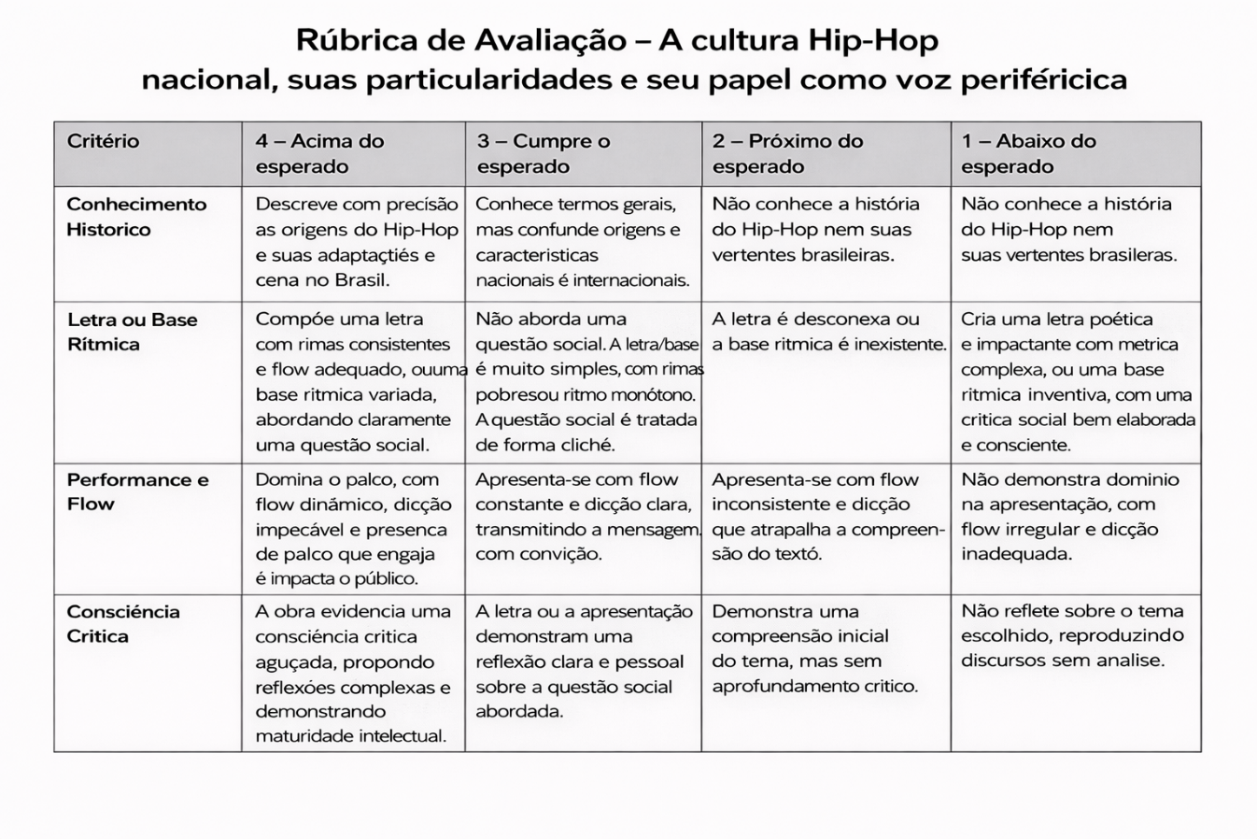
3° Bimestre – Sampler e Releitura na Música Brasileira Contemporânea
Apresentação: A prática do sampling e do remix na música eletrônica e urbana brasileira.
Objetivo: Criar uma track ou remix curto utilizando samples de músicas brasileiras, compreendendo questões de direitos autorais e criatividade.
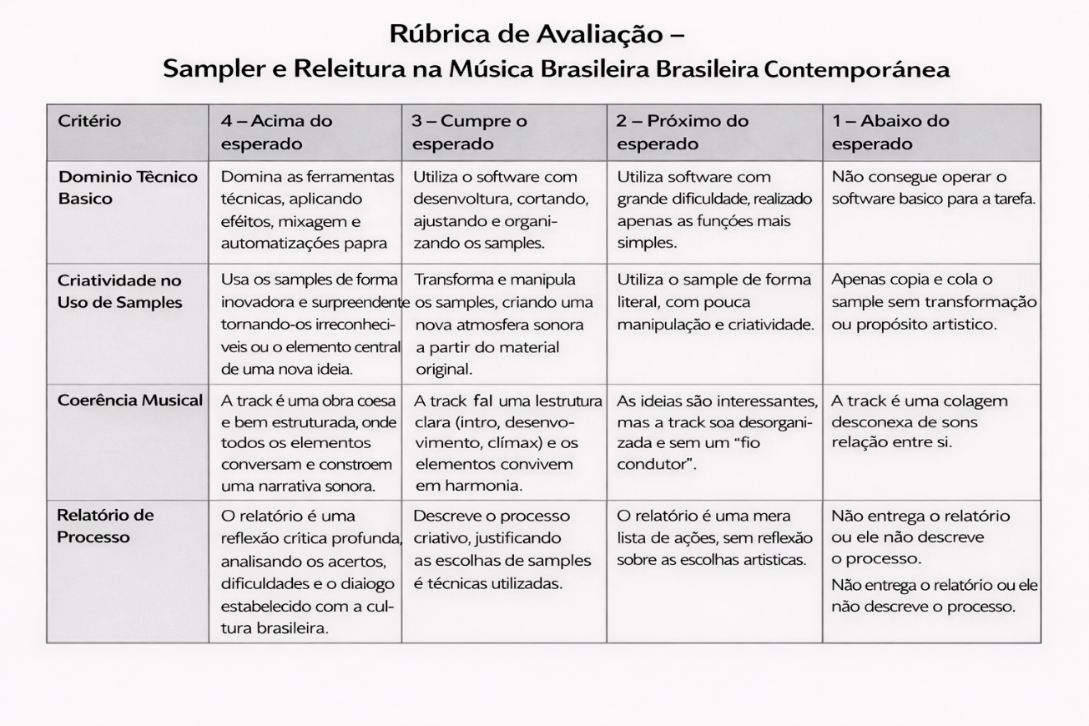

4° Bimestre – Projeto de Síntese: "O Ritmo da Minha Região"
Apresentação: Pesquisa, criação e apresentação de um arranjo que represente a identidade musical da própria região ou comunidade.
Objetivo: Sintetizar os conhecimentos do ano para criar e apresentar uma composição ou arranjo inédito, justificando as escolhas estéticas.
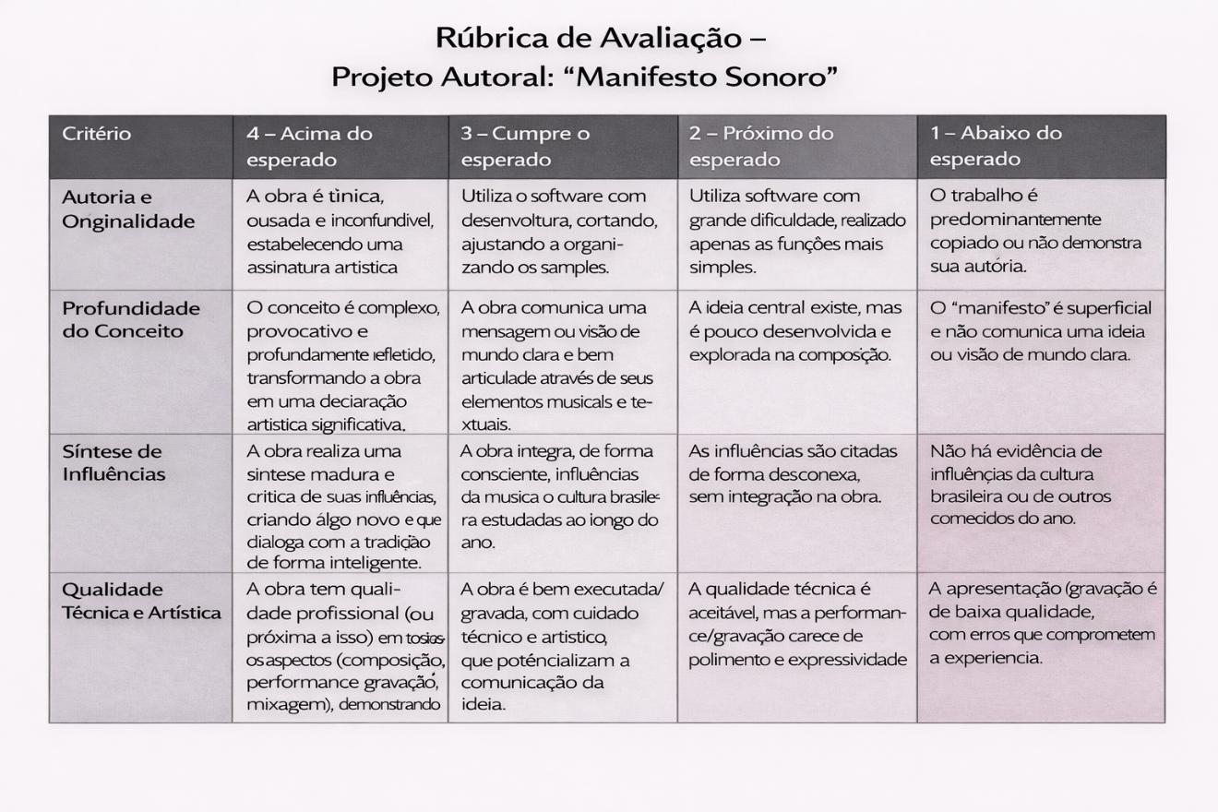
PRINCIPAIS ATIVIDADES, DISPOSITIVOS E IDEIAS PARA PARCERIAS INTERDISCIPLINARES

Carnaval: A maior festa popular brasileira - Anualmente no primeiro bimestre – parcerias com diversas diciplinas que possibilitem o contato com a dimensão cultural/artística, economica, infra estrutura dentre outras. Envolver as famílias, comunidade e o trânsito entre os diferentes segmentos da escola finalizando em um cortejo;

Saídas Pedagógicas Culturais – A sala de aula em prática no campo – Anulamente de acordo com calendário – parcerias com disciplinas realcionadas e especialmente áreas da cultura com atividades relacionadas ao estabelecimento de vínculos e fortalecimento da convivência harmoniosa. A música se faz potente e presente nessa estratégia como ferramenta de rito e memória;

Nosso Palco – Um palco aberto nos intervalos – mensal – parceria especialmente com diversos funcionários da escola e familiares a fim de estimular a prática artística como uma opção saudável nos horários de possível escolha;

Mulheres - A busca por uma sociedade para todas – anualmente - parcerias com diversas diciplinas que possibilitem reforçar a busca por uma convivência sem violências. A música é uma das pontes de leveza diante dos desafios tão presentes. Entre artistas, obras e repertório sobre o tema, imprimimos nossa transformação positiva;
Povos Indígenas – História, respeito e reparação – anualmente – parceria com descendentes e comunidades próximas. Trazer o repertório musical pelo caminho das primeiras línguas do território nacional;
Afrofuturo – Heranças, conquistas e desafios – anualmente – parceria com as disciplinas de línguas, história e geografia para se produzir registros sobre a origem afro dos diversos gêneros musicais;
Festa Junina: Cultura, fé e comunidade – anualmente – diferentes disciplinas que promovam a tradução de uma das festas mais tradicionais brasileiras traduzidas de várias formas, especialmente através dos corpos e suas expressões artísticas/culturais com atenção especial para o minimalista, o desconhecido, o secreto, o pouco famoso espalhado pelos confins do Brasil;
Mostra Cultural – Celebração e exposição de criatividade e aprendizados – anualmente – parceria entre os professores de música para a criação e apresentação de construções coletivas musicais;
Passagens de ciclo – Sintetizar o passado e caminhar rumo ao futuro – anualmente – parceria com as disciplinas de artes na construção coletiva de ritos que permeiem a memória afetiva dos envolvidos e que traduzam o percurso de aprendizagem dos nossos estudantes;

